
高通量组织研磨器 Scientz-192
用户手册

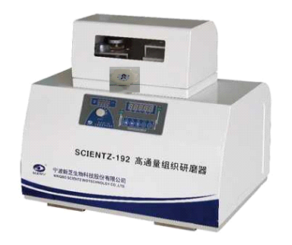

宁波新芝生物科技股份有限公司
地址：宁波国家高新技术区木槿路65号 邮编：315013
总机:0574-88350069 88350071 87112106 内销分机:8010 外销分机:8041
电话：0574-88350065 87133995 87134807传真：0574-87113393 88350065
技术咨询电话:0574-86861966 网址：www.scientz.com zhf@scientz.co

- 概述
Scientz--192型高通量组织研磨器是我公司根据市场需求研发的专利设备（专利号：200910101884.9）。满足研究所、大学实验室对多种样品一次性同时快速处理的要求；设备采用变频技术调速，单片机集成控制，操作方便简单，界面友好美观，具有过载保护等功能是各研究院校最理想的组织研磨设备。
二、产品用途
1.适用于各种植物组织包括根、茎、叶、花、果、种子等样品的研磨破碎；
2.适用于各种动物组织包括大脑、心脏、肺、胃、肝脏、胸腺、肾脏、肠、淋巴结、肌 肉、骨骼等样品的研磨破碎；
3.适用于真菌、细菌等样品的研磨破碎；
4.适用于食品、药品成分分析检测的研磨破碎；
5.适用于易挥发样品包括煤炭、油页岩、蜡制品等样品的研磨破碎；
6.适用于塑料、聚合物包括PE、PS、纺织品、树脂等样品的研磨破碎。
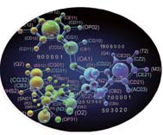
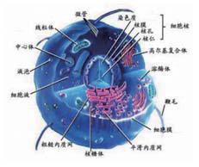
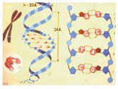
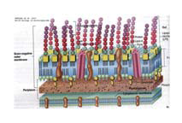
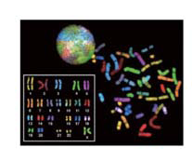

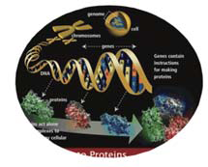

三、产品原理：
垂直振荡，振荡系统高频往复运动，使研磨管内冷冻的样品与研磨球相互碰撞，其产生的研磨剪切力和撞击力使组织完全破碎。
四、产品特点：
1.通量高，2-5分钟内完成2×24（5ml）、2×48(1-2ml)、4×96(0.5ml排管）、2×70(0.5ml单管）个样品的研磨。
2.无交叉污染
样品管在破碎过程中处于全封闭状态，样品完整保留在管内，避免样品间的交叉污染以及外界污染。
3.操作简便
3.1内置程序控制器，可对研磨时间、转子的振动频率等参数进行设置；
3.2人性化操作界面。
4.稳定性好
4.1采用垂直振荡方式，研磨更充分，稳定性更好；
4.2仪器运行过程中，噪音小于70dB，不会对其它实验或仪器产生干扰。
5.安全性高
5.1具备安全门及安全锁；
5.2具备自检功能。
五、主要技术参数
- 研磨时间设定：0.1(秒)-99.99h(时)，用户可自行设置；
- 频率设定：5-30Hz,300-1800次/分；
- 振荡方式：垂直振荡；
- 研磨平台数：2个；
- 研磨球材质：不锈钢或氧化锆
- 研磨球直径：3mm、4mm、5mm
- 夹具行程：32mm
- 适配器：耐低温，可冷冻冷藏；管孔斜度3度
- 功率：375W；
- 试样数量：随机2×48(1-2ml);选配4×96(0.5ml排管)、2×70(0.5ml单管)、2×24(5ml)
- 电源需求：220V单相交流，<2.5A
- 外形尺寸: ≈514×380×520mm³（长×宽×高）

六、操作说明
6.1适配器安装
适配器在机器上的位置见图2，拔出防松装置,置拉出状态,逆时钟方向拧紧固螺母,放入适配器(图3)，注意尽量将适配器放置于试管架的中心位置,顺时钟方向拧紧紧固螺丝,转动防松装置,使针尖顶进防滑轮凹槽内，置推进状态即可起到防止紧固螺丝在设备运行中松动现象.
安全防护罩
适配器
防松装置
安全锁装置
可视窗口
紧固螺母
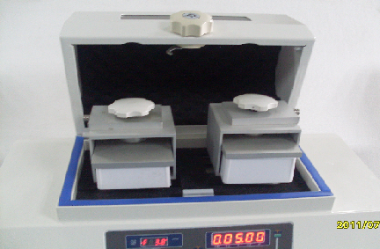
图2 适配器在机器上的位置

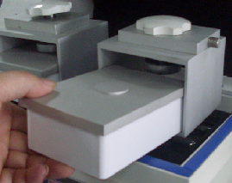
压板
图3 适配器安装示意图

6.2 检查适配器安装位置和紧固程度,确认无误后即可合上安全防护罩(安全防护罩提供可视窗口方便用户在运行过程中观察内部的状态)

6.3 时间设定
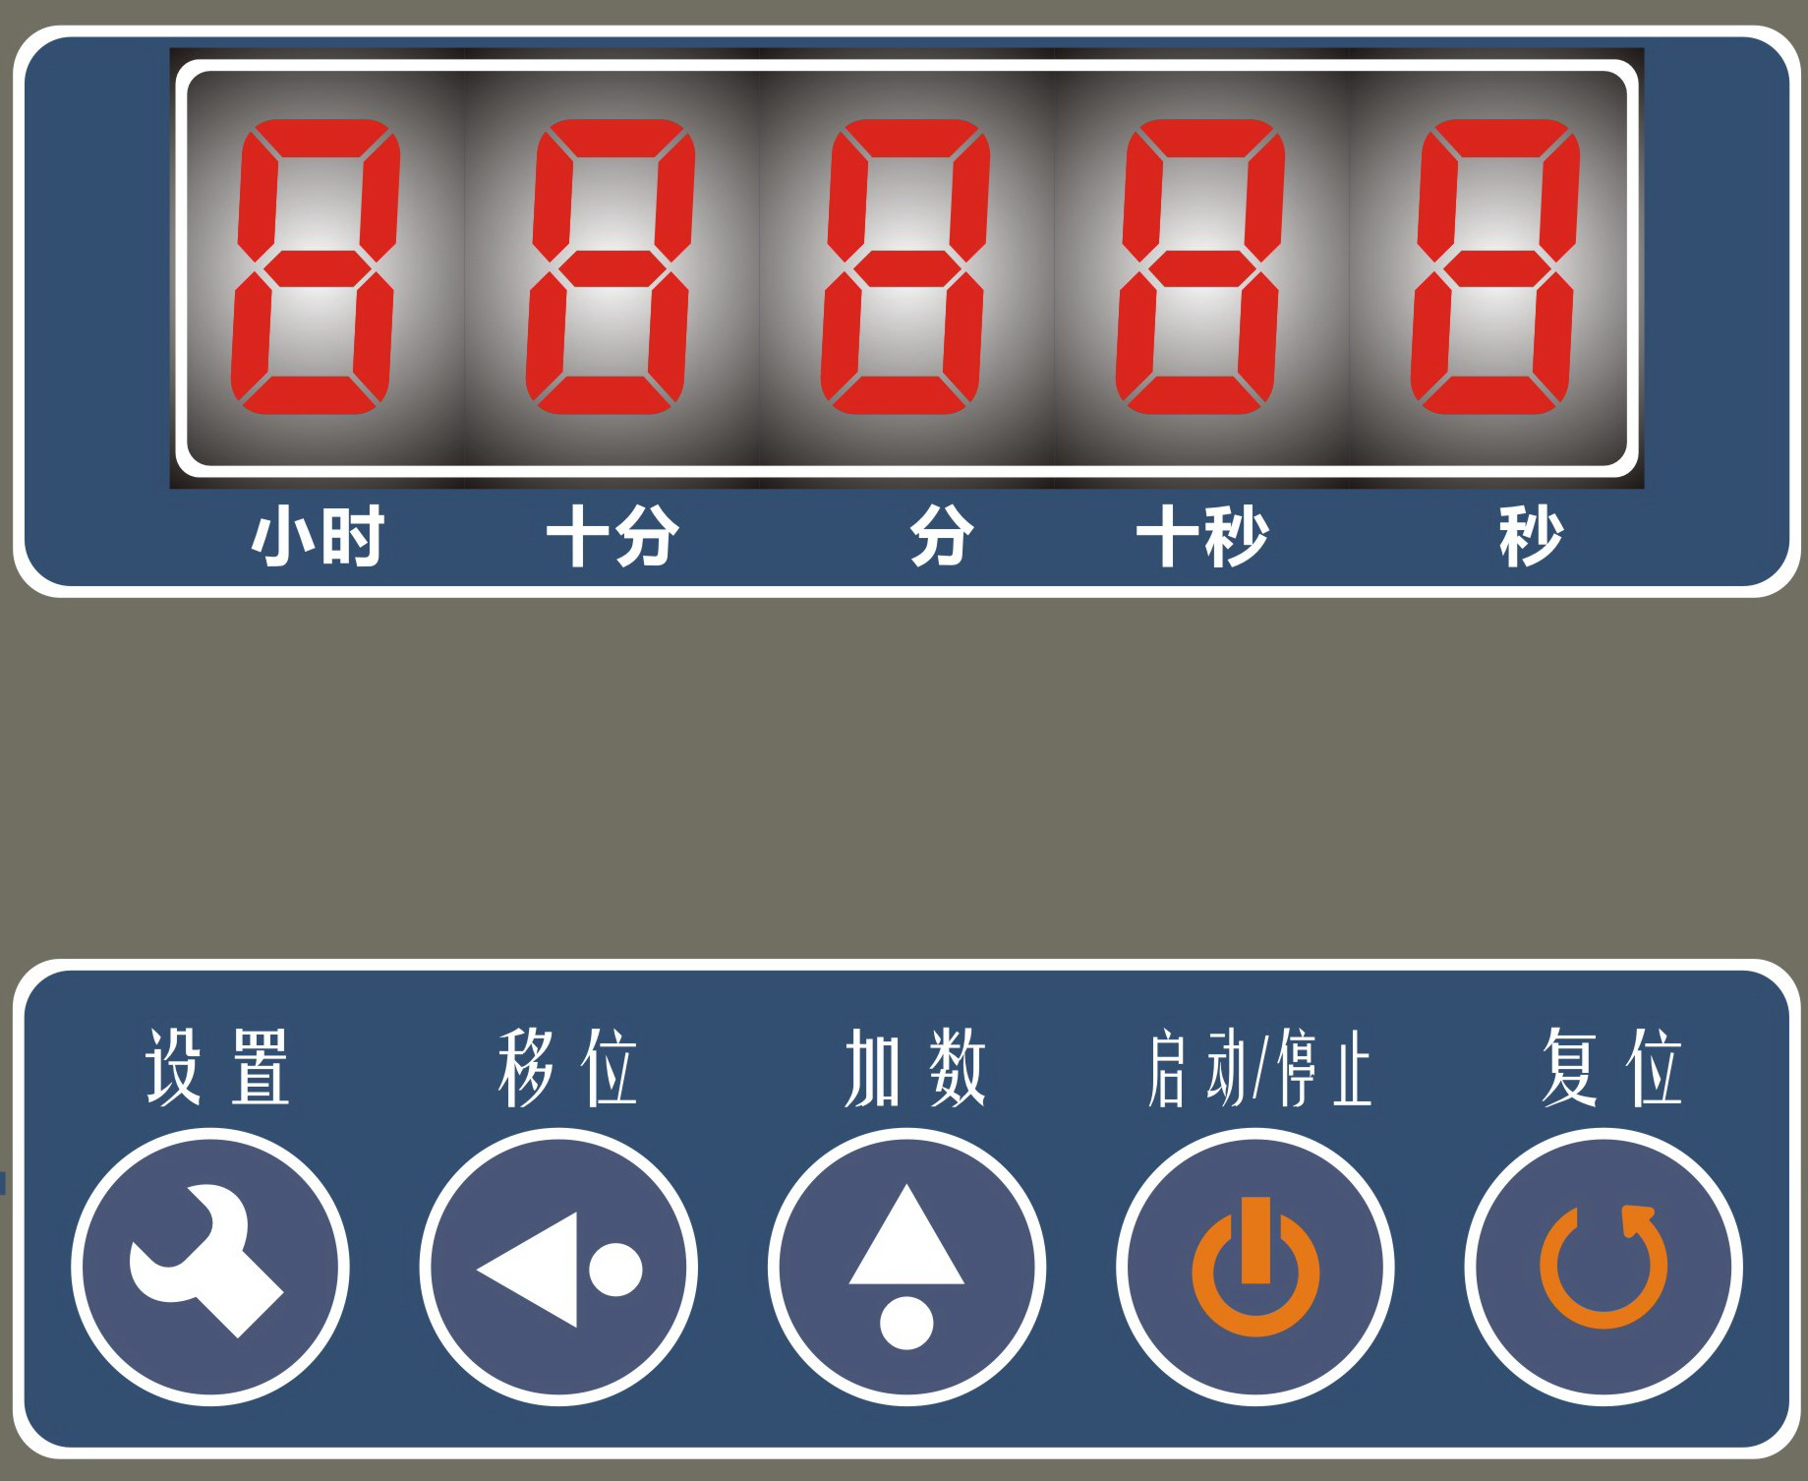
图4 定时器示意图
- 按”设置”键进入参数设置,”秒”位数码管闪烁
按”加数”键设置秒位参数
按”移位”键,分别对”小时””十分””分””十秒””秒”进行设置
- 参数设置完后,按设置键,对参数进行确认.
6.4振动频率设定
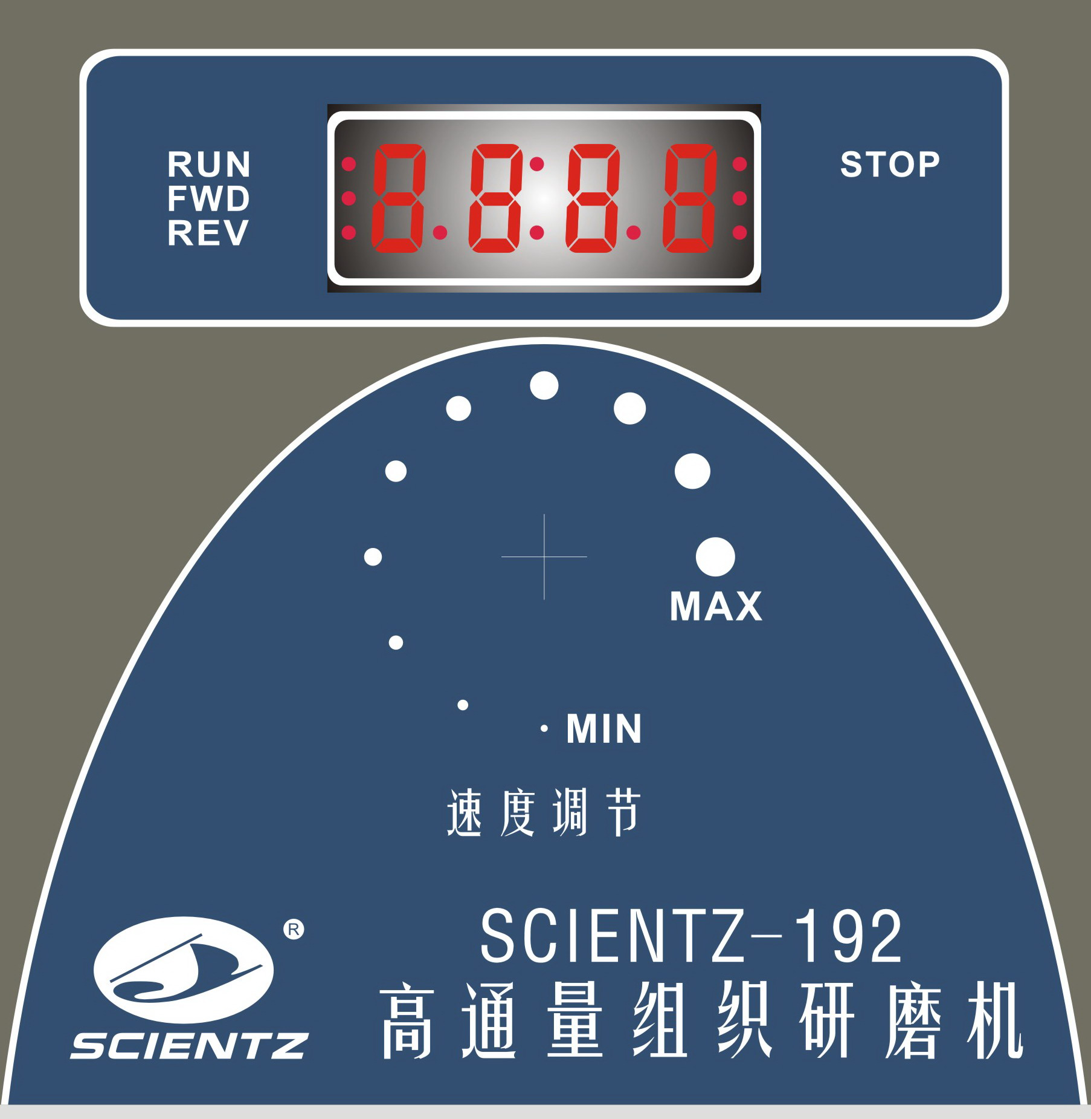
图5 振动频率设定
旋转调速旋钮调节振动频率
6.5 启动/停止设备
- 频率设置完后,按”启动/停止”键,启动设备
- 按”复位”键,复位初始设置参数

6.6操作步骤：
1.将处理好的样本、钢珠依次加入离心管中；
2.将装好样品的离心管放入适配器中；
3.将带样品的适配器放在夹具中间，调整好位置；
4.将夹具放在样品台上，定位槽定位，旋紧垂直定位旋钮，防松锁归位；
5.盖上机器的安全门；
6.设置合适的震动频率和时间等参数；
7.启动机器；
8.等待机器工作结束停止振动后关机；
9.打开安全门，取出样品。

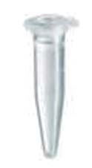
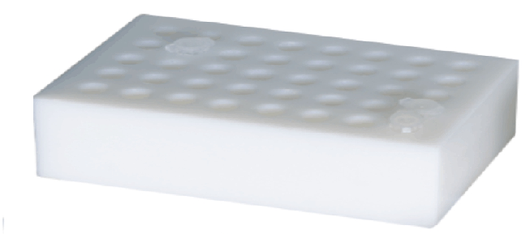
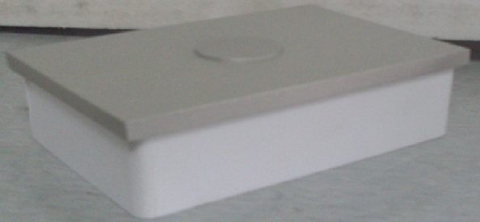

取样品及研磨球 装进离心管 离心管插入适配器 装压板

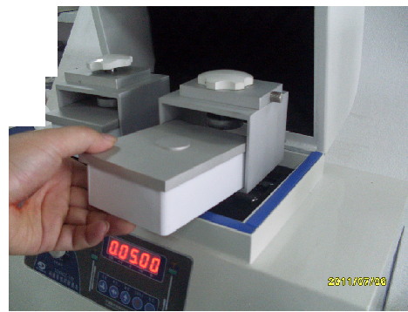
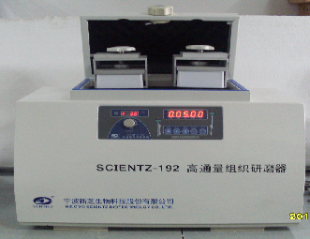

关上安全防护罩 样品台上适配器压紧后状态 适配器入样品台
样品装载示意图
七、注意事项：
1.仪器应放置于干燥通风的环境中使用；
2.样品对称分布于样品夹中，确保样品夹平衡；
3.关闭安全门前需确认夹具已完全固定，无松动现象；
4.设置振荡频率时不得超过最大量程1800次/min；
5.工作过程中请勿开启安全门；
6.需要冷冻样品进行破碎时应注意防止冻伤。
7.机器使用时应保证左右两边试管夹负载平衡，禁止单边使用。
8.本机器适于短时、间歇工作，请勿长时间连续使用。
9.为保护机器内部的电路和机械，禁止用流水冲洗，而只能用湿布擦拭。
10.使用过程中如有任何异常，应立即断电，交由专业人员处理。
八、故障及排除
故障项目 | 故障原因 | 排除方法
控制板不显示 | 1.电源不通  2.控制板坏 | 1.电源不通：  a.查看机箱后面的电源开关是否打开（开关指示灯亮。  b.查看电源保险丝是否完好。  c.查看供电插座触点与电源插头铜片连接是否完好。  d.开机箱后查看控制板上供电插头是否插好（需返厂）  2.控制板坏：更换控制板（需返厂）
变频器速度不可调 | 1.控制线脱落或接触不良  2.设置上出错 | 1.查看控制线是否脱落（需返厂）  2.重新设置参数
电机不工作  (需返厂） | 1.电机坏  2.控制板坏  3.控制线脱落 | 1.电机坏：更换电机  2.控制板坏：更换控制板上损坏元件（如：BT137)  3.查看控制线连接情况
工作时适配器压块锁扣松动 | 1.弹簧弹性失效  2.锁紧销上螺丝脱落 | 1.更换弹簧  2.拧紧固定螺丝

九、装箱清单
- 主机 1台
- 电源线 1根
- 研磨珠（钢珠4mm） 100颗
- 适配器随机2×48(1-2ml) 1付
- 适配器夹板 2块
- 保险丝 2只
- 说明书 1份
- 保修卡 1份
- 合格证 1份

